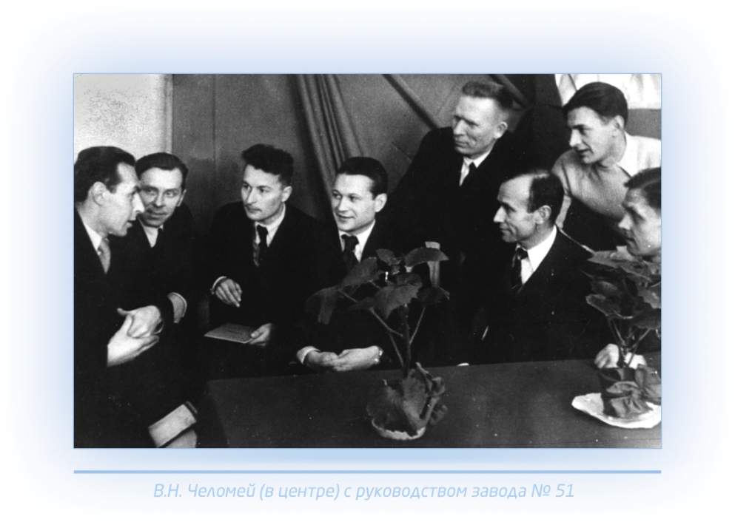

**Начало пути**

Начало большого исторического и творческого пути коллектива предприятия было положено 19 сентября 1944 года. В этот день по приказу народного комиссара авиационной промышленности А.И. Шахурина, в обеспечение задания Государственного Комитета Обороны CCCР, поручено создать новый тип реактивного двигателя и аппараты специального назначения. В.Н.Челомей был назначен директором и главным конструктором завода № 51 НКАП СССР.

За 9 лет созданы, прошли испытания и доведены до стадии принятия на вооружение самолёты-снаряды 10Х, 14Х, 16Х, 10ХН. Начаты работы по крылатым ракетам морского базирования. Это был этап становления предприятия и накопления его коллективом опыта разработки первых систем ракетного оружия, стартующего с различного типа носителей — воздушных, наземных, морских.

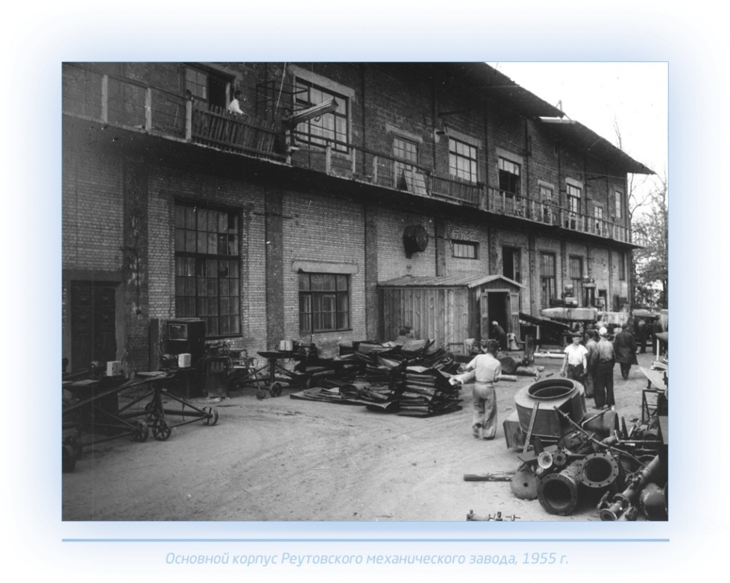

**Становление**

19 июля 1955 года Советом Министров СССР принято постановление о реорганизации предприятия в ОКБ-52 с передачей ему Реутовского механического завода.

Постановлением Совета Министров СССР от 8 августа 1955 года коллективу ОКБ-52 поручена разработка сверхзвуковой крылатой ракеты П-5 для вооружения подводных лодок ВМФ.

В 1957 году были проведены первые пуски ракет П-5 с наземного стенда и с подводной лодки. На основе полученного опыта начато проектирование противокорабельных крылатых ракет П-6 и П-35, а также ракеты «Аметист» — первой в мире крылатой ракеты, стартующей из-под воды.

В 1959 году ОКБ-52 было награждено **Орденом Ленина**.

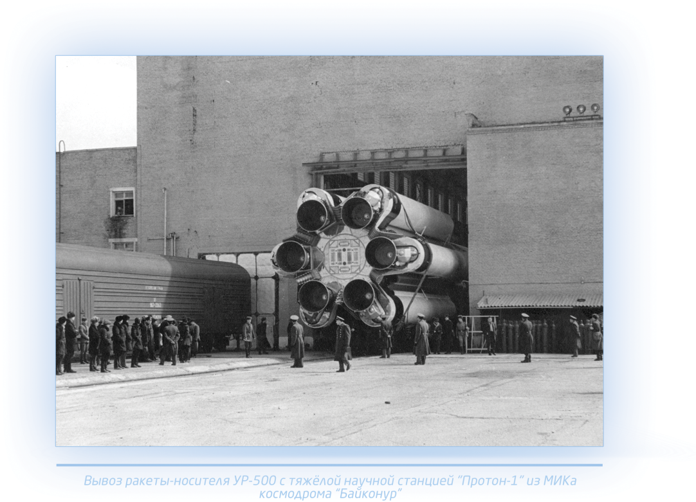

**Признание**

23 июня 1960 года постановлением ЦК КПСС и Совета Министров СССР коллективу ОКБ-52 поручена разработка космических аппаратов и ракет-носителей для них. Начался резкий рост научного, инженерного и промышленного потенциала предприятия и его филиалов.

С 1961 по 1965 был произведён запуск первого в мире гиперзвукового аэрокосмического аппарата «МП-1», разработаны ракеты «П-5Д», «УР-200», «УР-500», а также выведены на орбиту тяжелые космические станции «Протон-1, -2». В 1962 г. в состав ОКБ-52 входят 4 филиала с общей численностью работников более 25000 человек.

В 1963 ОКБ-52 было награждено орденом Трудового Красного Знамени за большие заслуги в деле создания и производства новых типов ракетного вооружения.

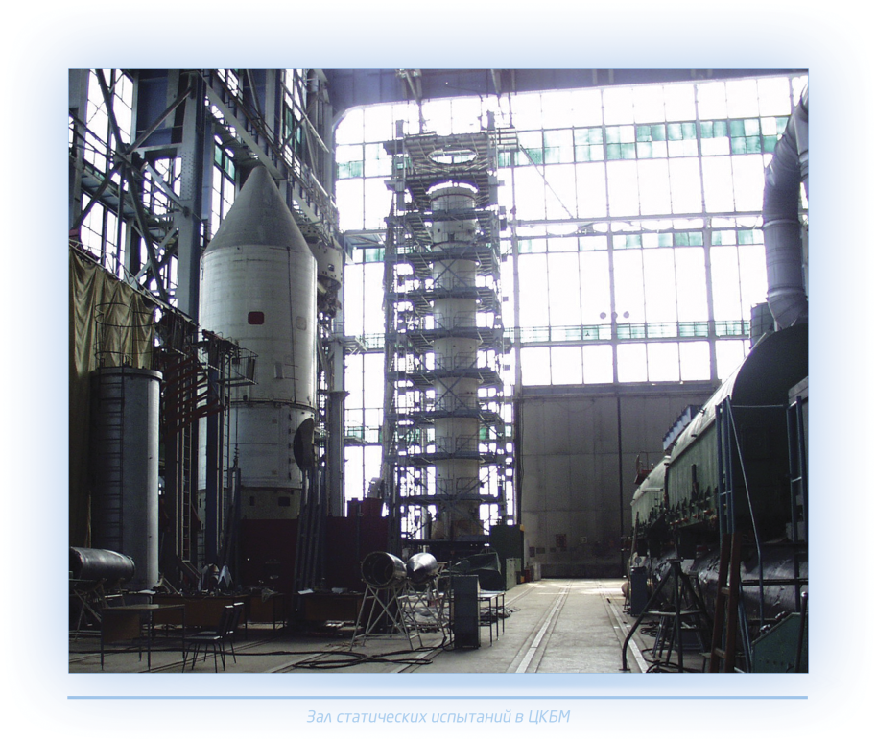

**БОЛЬШИЕ ДОСТИЖЕНИЯ ЦКБМ**

**(1966-1978 гг.)**

**1970 г.** В ЦКБМ за период 1966—1969 гг. построено 8 конструкторских, инженерно–лабораторных, производственных и административных корпусов.

**1966 г.** Ракетой-носителем УР-500 на околоземную орбиту выведена тяжёлая космическая научная станция «Протон-3»

**1967 г.** Принят на вооружение РВСН ракетный комплекс стратегического назначения с межконтинентальной баллистической ракетой (МБР) УР-100.

**1968 г.** Разработан проект ракетно-космической системы УР-700 — ЛК-700 для высадки на Луну.

**1973 г.** Произведён запуск орбитальной станции комплекса «Алмаз» «Салют-2».

**1974 г.** Принят на вооружение РВСН ракетный комплекс стратегического назначения с МБР УР-100У. Произведён запуск орбитальной станции комплекса «Алмаз»  
 «Салют-3».

**1976 г. *ЦКБМ награждено орденом Октябрьской Революции за заслуги в создании и производстве новой техники.*** Произведён запуск орбитальной станции комплекса «Алмаз» «Салют-5».

**1977 г.** Береговые ракетные комплексы «Редут-Э» с ПКР П-35Б поставлены в Социалистическую Республику Вьетнам и Народную Республику Болгарию.

**1978 г.** Приняты в эксплуатацию системы МКРЦ с космическими аппаратами «УС-П» и противокосмической обороны ИС.

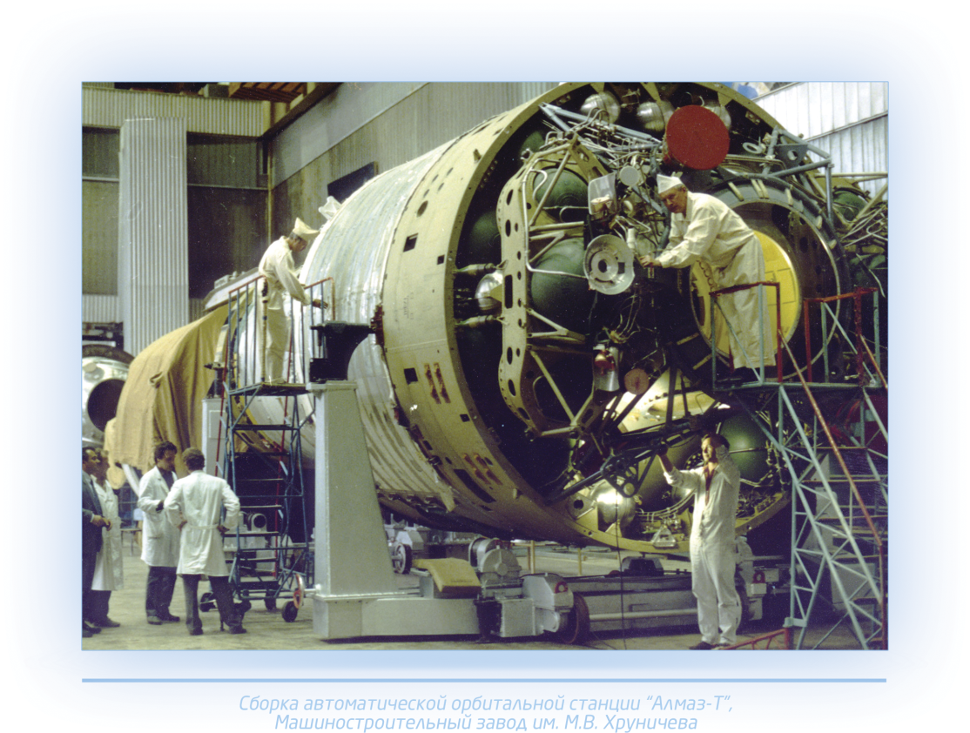

**БОЛЬШИЕ ДОСТИЖЕНИЯ ЦКБМ**

**(1979-1984 гг.)**

**1979 г.** Проведены автономные лётные испытания возвращаемого аппарата комплекса «Алмаз».

**1980 г.** Проведён первый пуск стратегической сверхзвуковой крылатой ракеты «Метеорит» с наземного стенда.Принят на вооружение стратегический ракетный комплекс 15П135.

**1981 г.** Задана разработка унифицированной сверхзвуковой противокорабельной крылатой ракеты (ПКР) нового поколения «Оникс».

**1983 г.** Начаты лётные испытания стратегической крылатой ракеты «Метеорит-А» с самолёта-носителя Ту-95МА.

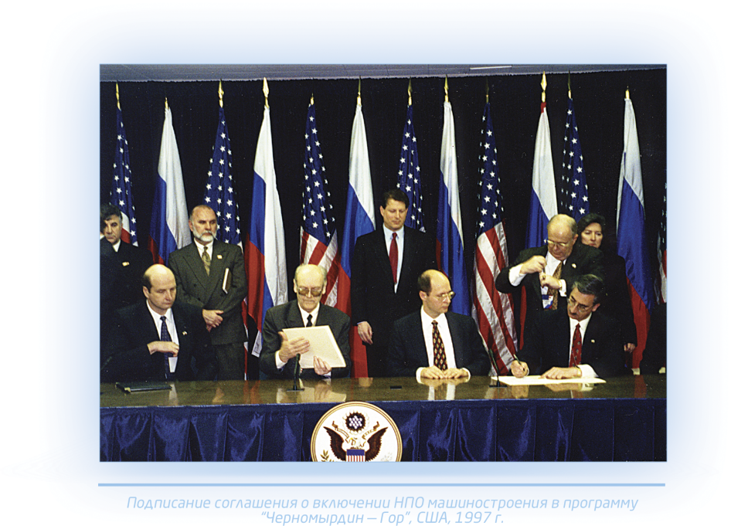

**НПО МАШИНОСТРОЕНИЯ (1985-1999 гг.)**

В условиях распада СССР, ликвидации общесоюзных министерств, резкого сокращения оборонных заказов и финансирования, директивной конверсии, предприятие, во главе с новым руководителем, нашло своё место и способы сохранения научно-технического потенциала и выхода из сложившегося кризиса.

**1985 г.** Начаты лётные испытания крылатой ракеты «Оникс» с берегового стенда.

**1987 г.** Произведён запуск автоматической орбитальной станции № 0304 «Алмаз-Т»

**1990 г.** Произведён первый пуск КР «Оникс» с переоборудованной атомной подводной лодки пр. 670М.

**1993 г.** Предприятие участвует в 17 программах и 47 проектах по выпуску гражданской продукции.

**1996 г.** Завершены лётно-конструкторские испытания крылатой ракеты «Оникс».

**1997 г.** Распоряжением Правительства РФ НПО машиностроения предоставлено право самостоятельной внешнеторговой деятельности в отношении продукции военного назначения.

**1999 г.** Распоряжением Правительства РФ задано создание космического ракетного комплекса «Стрела» на базе выводимых из эксплуатации МБР УР-100Н УТТХ.

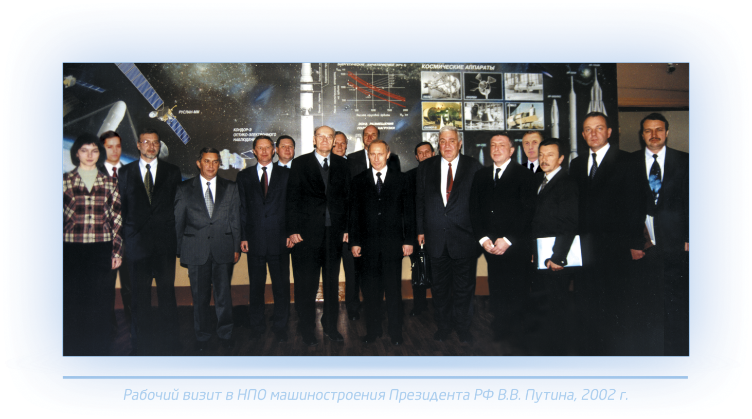

**НА НОВОМ ВИТКЕ РАЗВИТИЯ (2000-2014 гг.)**

«Сегодня предприятия должны уметь работать в новых условиях, на принципах экономической целесообразности, конкуренции, активно использовать возможности между- народной кооперации — то, что вам удаётся сделать»

В.В. Путин

**2000 г.** Сформирована кооперация предприятий РФ по серийному производству крылатых ракет (КР) для Индии.

**2002 г.** Рабочий визит в ФГУП «НПО машиностроения» Президента Российской Федерации В.В. Путина.

**2003 г.** Произведены первые пуски ракет «БраМос» с наклонной пусковой установки корабля «Раджпут»

**2004 г. *Распоряжением Президента РФ коллективу предприятия за большой вклад в создание специальной техники и укрепление обороноспособности страны объявлена благодарность.***

**2008 г.** Первый пуск ракеты 3М55 с подвижного берегового ракетного комплекса «Бастион».

**2009 г.** Завершение создания Военно-промышленной корпорации «НПО машиностроения»

**2012 г.** В рамках Государственных испытаний ПБРК «Бастион» выполнены первые пуски крылатых ракет 3М55 по наземным целям.

**2013** г. Завершены Государственные испытания ПБРК «Бастион». Три дивизиона комплекса поставлены Береговым войскам ВМФ.

**2014 г.** Ракетой-носителем «Стрела» в интересах инозаказчика осуществлён запуск радиолокационного аппарата «Кондор-Э» для дистанционного зондирования Земли.